# 编程环境

1. 语言：java

环境：Eclipse 4.2

wksjava是Eclipse工作空间，可以直接用eclipse打开。emulator**、**inv_pendulum_xt1、 inv_pendulum_xt2文件夹是工程文件夹，见下文详细设计一节。三个jar包为对应三个工程导出，见程序说明一节。

1. matlab r2012b

所有程序文件在wksmatalb文件夹中。用matlab切换到该文件夹后先打开matlab.mat工作空间，导入变量。mdl文件是仿真框图，fis是模糊控制器文件。

# java程序说明：

## 系统要求：

系统需要有java环境。Windows下安装jdk或jre即可。

## 使用说明

共三个jar包。emulator为系统核心包，实现了系统仿真的各种组件，包括模糊控制器，小车状态空间等。inv_pendulum_xt1.jar和inv_pendulum_xt2.jar分别为使用emulator包的一级和二级平面倒立摆。主要实现了通过图形界面的控制。

1. inv_pendulum_xt1.jar：一级平面倒立摆仿真程序。界面如图1所示

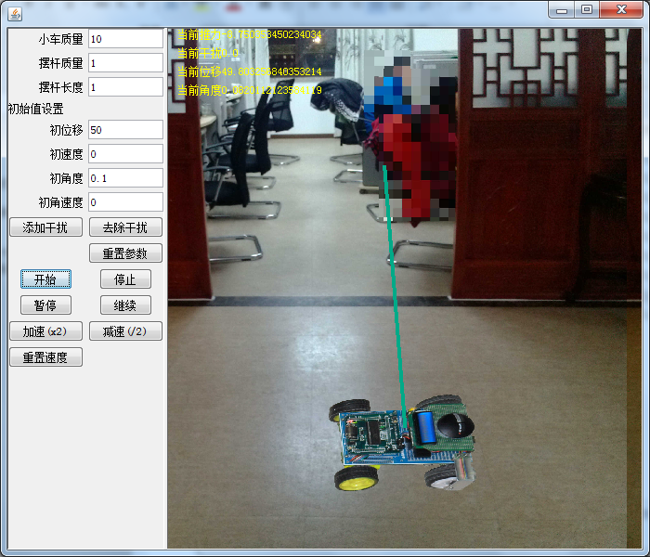

图1 一级平面倒立摆

左边是参数设置和控制面板。可以设置小车和摆杆的参数及倒立摆系统的初始状态。开始等四个按钮控制仿真过程。下面三个控制速度的按钮控制系统仿真时间与实际时间的关系，默认情况下仿真时间等于实际时间，加速一次，仿真时间1s等于实际2s，减速相反。加速减速按钮可按多次。添加/去除干扰按钮可对小车施加额外的随机大小和方向的力，开始后才有作用。

程序开始后，右侧空白。在左侧设置好参数后点击开始按钮开始仿真。可以使用加速/加速控制仿真速度，添加/去除干扰添加或去除干扰。可以设置不同参数重新开始。

1. inv_pendulum_xt2.jar：二级平面倒立摆仿真程序，界面如图2所示。

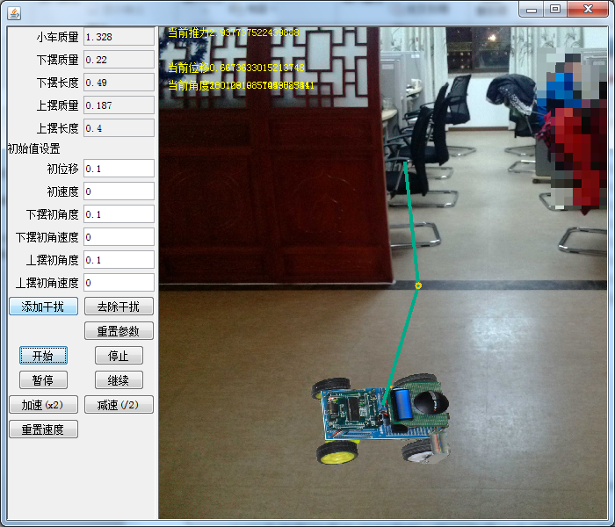

图2 二级平面倒立摆

界面布局与一级倒立摆基本相同。参数设置只能设置初始值。其他使用方法基本相同。

# 概要设计

在进行java编码前，先使用matlab/Simulink进行了系统仿真，证实系统的可行性。系统设计也根据simulink中的组件进行搭建。先设计一个组件库，包含需要的各种组件。然后使用组件库中的组件搭建成一级和二级平面倒立摆仿真系统。

# 详细设计及编码

系统开发使用java语言，在Eclipse IDE下开发。

**emulator工程**

系统的组件库。类和包的层次如图3所示。功能如表1所示。

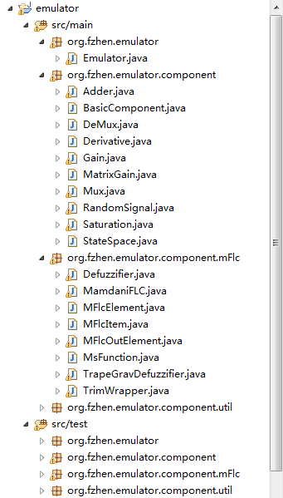

图3 组件库的类

表1 组件功能表

|  |  |
| --- | --- |
| 包或类 | 功能 |
| BasicComponent | **所有组件都需要实现的接口**，定义了组件需要有的通用功能。包含四个方法：  input，设置该组件的输入。  output，获取该组件的当前输出。输入输出的类型采用的是double[]。  setCycle，设置仿真周期。  emulate，计算一个仿真周期后该组件的状态变化。有的组件是根据输入即时得到输出的，如模糊控制器，Gain等，此时emulate方法一般为空，有的组件如statespace需要计算得到下一时刻的状态，需要在emulate中完成。 |
| Adder | 两个或多个输入的加和。 |
| Mux/DeMux | 两个或多个信号的叠加/分离。 |
| Derivative | 微分器，用差分近似微分。 |
| Gain/MatrixGain | 信号增益或混合。Gain实现把一个输入乘上设置的增益因子作为输出，MatrixGain实现把多个输入信号通过设置的因子矩阵进行矩阵相乘混合。 |
| RandomSignal | 根据设置值产生一个随机信号。 |
| Saturation | 设置上下界。高于上界的输入输出上界，低于下界的输入输出下界，其他原样输出。 |
| StateSpace | 计算状态空间方程。A，B，C，D为参数。通过把连续状态方程离散化来计算。 |
| mFlc包 | 实现了模糊控制器。见表2 |

表2 模糊逻辑控制器

|  |  |
| --- | --- |
|  | 功能 |
| MamdaniFlc | Mamdani模糊逻辑控制器组件，实现了BasicComponent接口。功能为根据输入得到mamdani模糊规则的输出。方法主要分为以下几类：   1. 实现的接口方法。 2. 添加输入/输出端口，AddMFlcInputElement和AddMFlcOutputElement方法。参看MFlcElement/MFlcOutElement 3. 计算输出，calcOutput方法。根据规则计算对应输入的输出。 4. 规则相关的方法。一个内部类Rule和setRule，addRules方法。内部类Rule是mamdani规则的内部表示。一个decode方法用来把字符串类型的解析成Rule类型的规则。字符串类型的规则表示格式为 $$i_{1} i_{2};o_{1}:w_{1} o_{2}:w_{2};c$$  分号分隔的三部分输入输出和连接词。输入之间用空格分隔，依次表示第一个输入为 $i_{1}$，第二个输入为 $i_{2}$ 是输出一为 $o_{1}$，输出二为 $o_{2}$。 $w_{1}，w_{2}$ 表示对应输出的权重，实际使用中都设成了1。c表示连接词，只支持0，表示and。 |
| MFlcElement/MFlcOutElement  /MFlcItem | 输入输出变量。可以设置模糊集及其论域和隶属度函数。MFlcItem表示模糊集中某个模糊值。 |
| MsFunction | 隶属度函数接口，TrimWrapper实现该接口提供了三角隶属度函数。 |
| Defuzzifier | 解模糊器接口。TrapeGravDefuzzifier实现该接口提供了重心法解模模糊的方法。 |

表3 其他的包和类

|  |  |
| --- | --- |
| 类或包 |  |
| Emulator类 | 帮助组建一个仿真系统。主要方法有  init，初始化  add/remove，添加删除组件  connect，连接两个组件  emulate，仿真一段时间 |
| org.fzhen.emulator.component.util包 | 其他类中用到的一些工具类。 |
| test文件夹 | junit 测试用例，发布后不需要。 |

**inv_pendulum_xt1和inv_pendulum_xt2工程**

这两个工程分别仿真了一级倒立摆和二级倒立摆，引用了emulator工程。inv_pendulum_xt1按照1.2.2 b中的仿真图设计，inv_pendulum_xt2按照2.2的设计。类的功能如表4所示。

表4 类功能

|  |  |
| --- | --- |
| 类 | 功能 |
| AngleXController/DisplayPanel | 界面和控制代码。DisplayPanel是倒立摆系统的显示，即界面的右侧部分。 |
| AngleXEmulator | 仿真系统的构建。 |